|  |  |  |  |
| --- | --- | --- | --- |
| **CURSO**: **IFCD0110- CONFECCIÓN Y PUBLICACIÓN DE PÁGINAS WEB** | | | |
| Expediente: 98/2023/J/0161, Nº CURSO: 41-8 | | Entidad: AYUNTAMIENTO DE DOS HERMANAS | |
| UNIDAD FORMATIVA: **UF1304: ELABORACIÓN DE PLANTILLAS Y FORMULARIOS** | | | |
| **MF 950: CONSTRUCCIÓN DE PÁGINAS WEB** | | | |
| Examen: **TAREA 03** | Fecha: 17/01/2025 | | Prueba: Ordinaria |
| Formador/a: IVÁN RODRÍGUEZ | | | Duración: 1 Hora |
| Alumno/a: | | | |
| Firma alumno/a: | | | |

**ENUNCIADO:**  
A partir del siguiente enlace: <https://www.elcorteingles.es/> y **tomando como base la TAREA02**

* Incluir en la página siguiente fragmentos de código a reseñar para su evaluación.
  + Convertirlo a PDF este DOCX con el formato: **tarea03-IvanRodriguez.pdf**
* Modificar el formulario de la tarea02 para que sea como aparece en la siguiente página. Con dicho formulario:
  + Crear SQL para la tabla usuarios con los campos:
    - correo, clave y nombre (VARCHAR), autonomo (BOOLEAN) y nif_cif (INT)
      * **ATENCIÓN:** NIF_CIF sólo números
    - Con el formulario, hacer el **INSERT** en la BBDD “ECI”
    - Permitir la actualización **(UPDATE)** de todos los datos, excepto el correo.
    - Hacer un enlace para ELIMINAR **(DELETE)** ese usuario de la BBDD.
* Enviar comprimida la carpeta con los php y PDF al correo [diweb20242025@gmail.com](mailto:diweb20242025@gmail.com) con el siguiente formato: Ej: **tarea03-IvanRodriguez.zip**
  + ¡sin tildes ni caracteres especiales!.

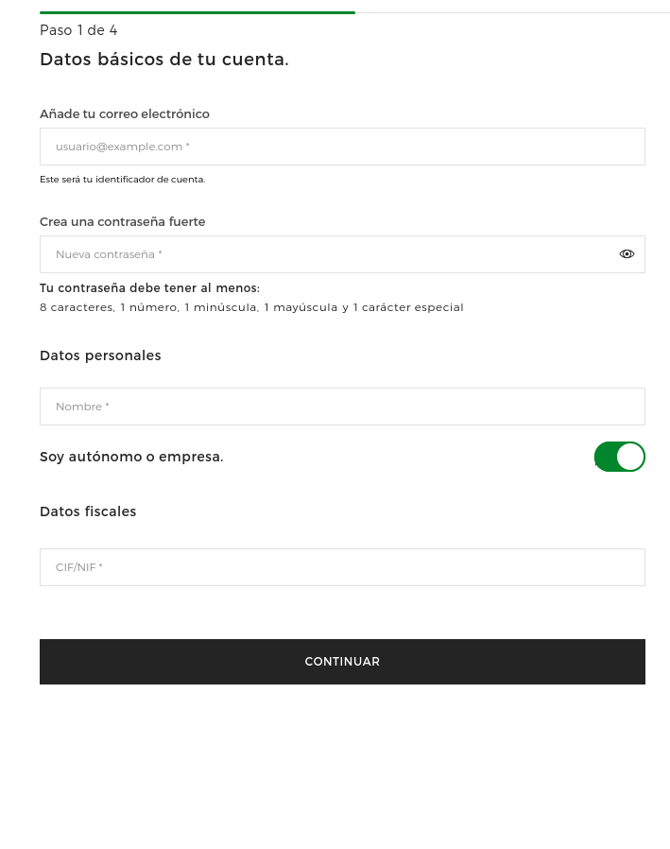

**CÓDIGO A RESEÑAR**